KnaufinsulationWalls

Оглавление

Структура каталогов программы 2

Конфигурационный файл config.ini 2

Конфигурационный файл version.ini 2

Каталог data 2

Обновление программы 5

Клиентская часть 5

Серверная часть 7

Изменения инсталятора и загрузка на сервер 7

Файл Version.xml 7

## Структура каталогов программы

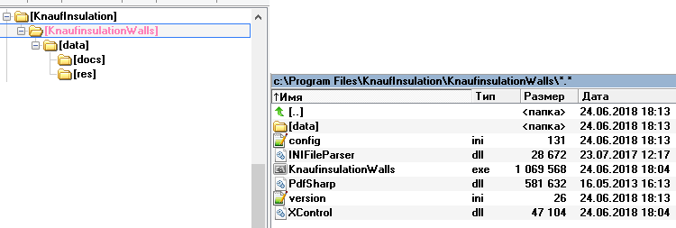

Основной каталог программы содержит подкаталог с служебными (data) данными, исполняемые файлы, DLL необходимые для работы программы, конфигурационные файлы

### Конфигурационный файл config.ini

[updates]

;обновления проверяются раз в день

;проверять ли обновления false - нет, true - да

enable=true

;ссылка для проверки новых версий

url=http://test.pahomov.pro/static/desktop/xml/Version.xml

;дата последней проверки обновления

lastCheck=01.06.2018

;если нужо писать лог, откаментировать значение logFile (для диагностики)

;[debug]

logFile=program_log.log

### Конфигурационный файл version.ini

//информация о текущей версии программы

[version]

version=1.0.0

### Каталог data

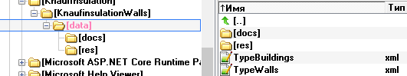

Каталог data содержит xml-файлы с данными для работы с программой, а так же каталоги docs и res

* **Файл TypeBuildings.**xml - содержит информацию о типах зданий

**Примерный вид файла:**

<?xml version="1.0" encoding="utf-8"?>

<BuildingsTypes>

<Build>

<Name>Детские дошкольные учреждения</Name>

<Walls>

<Wall>

<DbIndex>47</DbIndex>

<Name>Стены и перегородки между групповыми комнатами, спальнями ..</Name>

<Description>Стены и перегородки между групповыми комнатами, ..</Description>

</Wall>

<Wall>

<DbIndex>52</DbIndex>

<Name>Стены и перегородки, отделяющие групповые комнаты, спал.. </Name>

<Description>Стены и перегородки, отделяющие групповые комнаты, с.. </Description>

</Wall>

</Walls>

</Build>

<Build>

<Name>Жилые дома</Name>

<Walls>

...

</Walls>

</Build>

</BuildingsTypes>

Этот файл описывает данные отображаемые пользователю на экране 1

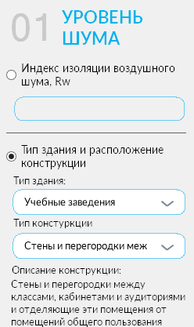

Каждый новый типа здания должен описываться тегом **Build** и находится внутри **BuildingsTypes.**  Структура записи Build:

1. **Build.** Name - наименование типа здания (отображается комбобоксе "Тип здания")
2. **Build. Walls -**набор типов конструкций данного здания (отображается комбобоксе "Тип конструкции")
3. **Build.Walls.Wall -** структура описывает типы конструкций для типа здания, структура:

**-** DbIndex - индекс изоляции

**-** Name - наименование конструкции (имя элемента в комбобоксе "Тип конструкции"

- Description - описание элемента, отображаемого под комбобоксом "Тип конструкции"

* **Файл TypeWalls.xml.**xml - содержит о перегородках
* **Подкаталог docs** - файлы документации которые доступные пользователю для скачивания
* **Подкаталог res** - содержит файлы изображения необходимые для работы программы

# Обновление программы

## Клиентская часть

Для проверки актуальной версии программы, пользователь может нажать на ссылку на главном экране программы. Так же в программе предусмотрена автоматическая проверка обновлений раз в сутки.

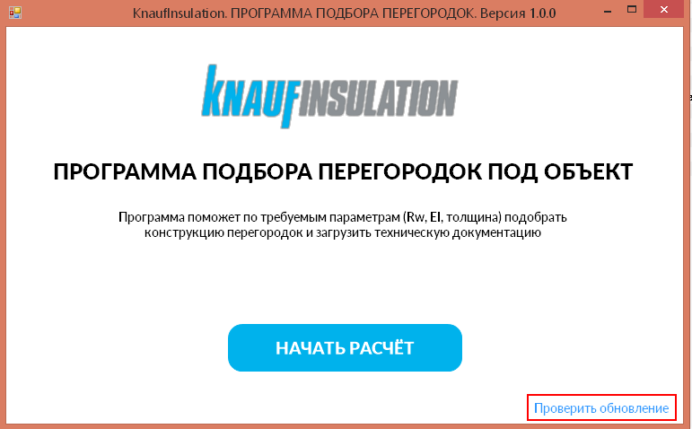

* Проверка обновлений настраивается в файле config.ini, секция **updates**, ключ **enable (по умолчанию вкл)**

Программа проверяет наличие новых обновлений по ссылке (секция **updates**, ключ **url**)на файл-xml которые находится на сервере компании

**ВНИМАНИЕ! НЕОБХОДИМО НАСТРОИТЬ ССЫЛКУ НА АКТУЛЬНЫЙ СЕРВЕР**

* Дата последней проверки записывается в секцию **updates,** ключ **LastCheck.**
* Для диагностики проблем во время обновлений, можно добавить секцию **debug**, и ключ **logFile.** В ключе**, logFile,** необходимо указать путь к файлу лога программы

После получения файла xml с описанием программа сверяет номер текущей версии программы (находится в файле version.ini), с полученной версией.

Если у пользователя стоит неактуальная версия, пользователю выводится сообщение вида

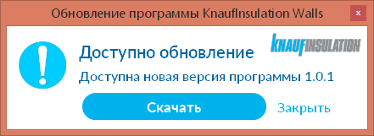

При нажатии кнопки Скачать, будет необходимо ввести путь, куда сохранить установщик новой версии программы, и начнется процесс скачивания.

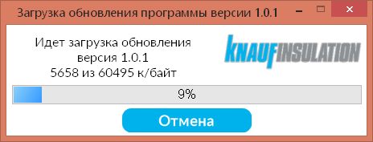

После завершения скачивания программы, пользователь будет предложено закрыть текущее приложение и запустить установку новой версии.

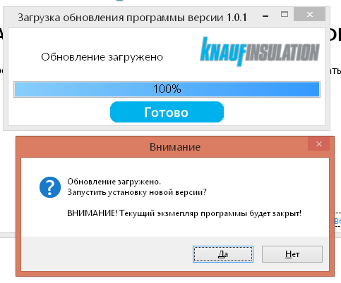

## Серверная часть

### Изменения инсталятора и загрузка на сервер

Для создания обновления программы необходимо обновить необходимые файлы программы, а так же изменить версию в файле version.ini, на нужную, например 1.0.1:

**[version]**

**version=1.0.0**

Создать инсталятор и загрузить его на сервер. Файл должен быть доступен для public скачивания

Для теста, загрузим файл с новой версией на фтп по адресу:

**http://test.pahomov.pro/static/desktop/files/KnaufinsulationWalls1.exe**

### Файл Version.xml

Далее на фтп необходимо создать xml-файл с описанием обновления следующего вида:

***<?xml version="1.0" encoding="utf-8" ?>***

***<KnaufinsulationWalls>***

***<Version>1.0.1</Version>***

***<InstallerLink>http://test.pahomov.pro/static/desktop/files/KnaufinsulationWalls1.exe</InstallerLink>***

***</KnaufinsulationWalls>***

где,

* ***Version - новая версия программы***
* ***InstallerLink - ссылка на скачивание файла инсталятора (из предыдушего шага,* http://test.pahomov.pro/static/desktop/files/KnaufinsulationWalls1.exe )**

После этого, файл должен быть загружен на сервер и доступен для public скачивания, например ссылка для скачивания его будет **http://test.pahomov.pro/static/desktop/xml/Version.xml**

**ВНИМАНИЕ! Данная ссылка должна быть прописана у клиента в файле config.ini, в секции updates, ключ url**

**Например:**

